Приказ подразделения
№: 23 от: 28.08.1944
Издан: 5 тк /
Архив: ЦАМО
фонд: 33
опись: 690155
ед.хранения: 4892
№ записи: 34987951

.
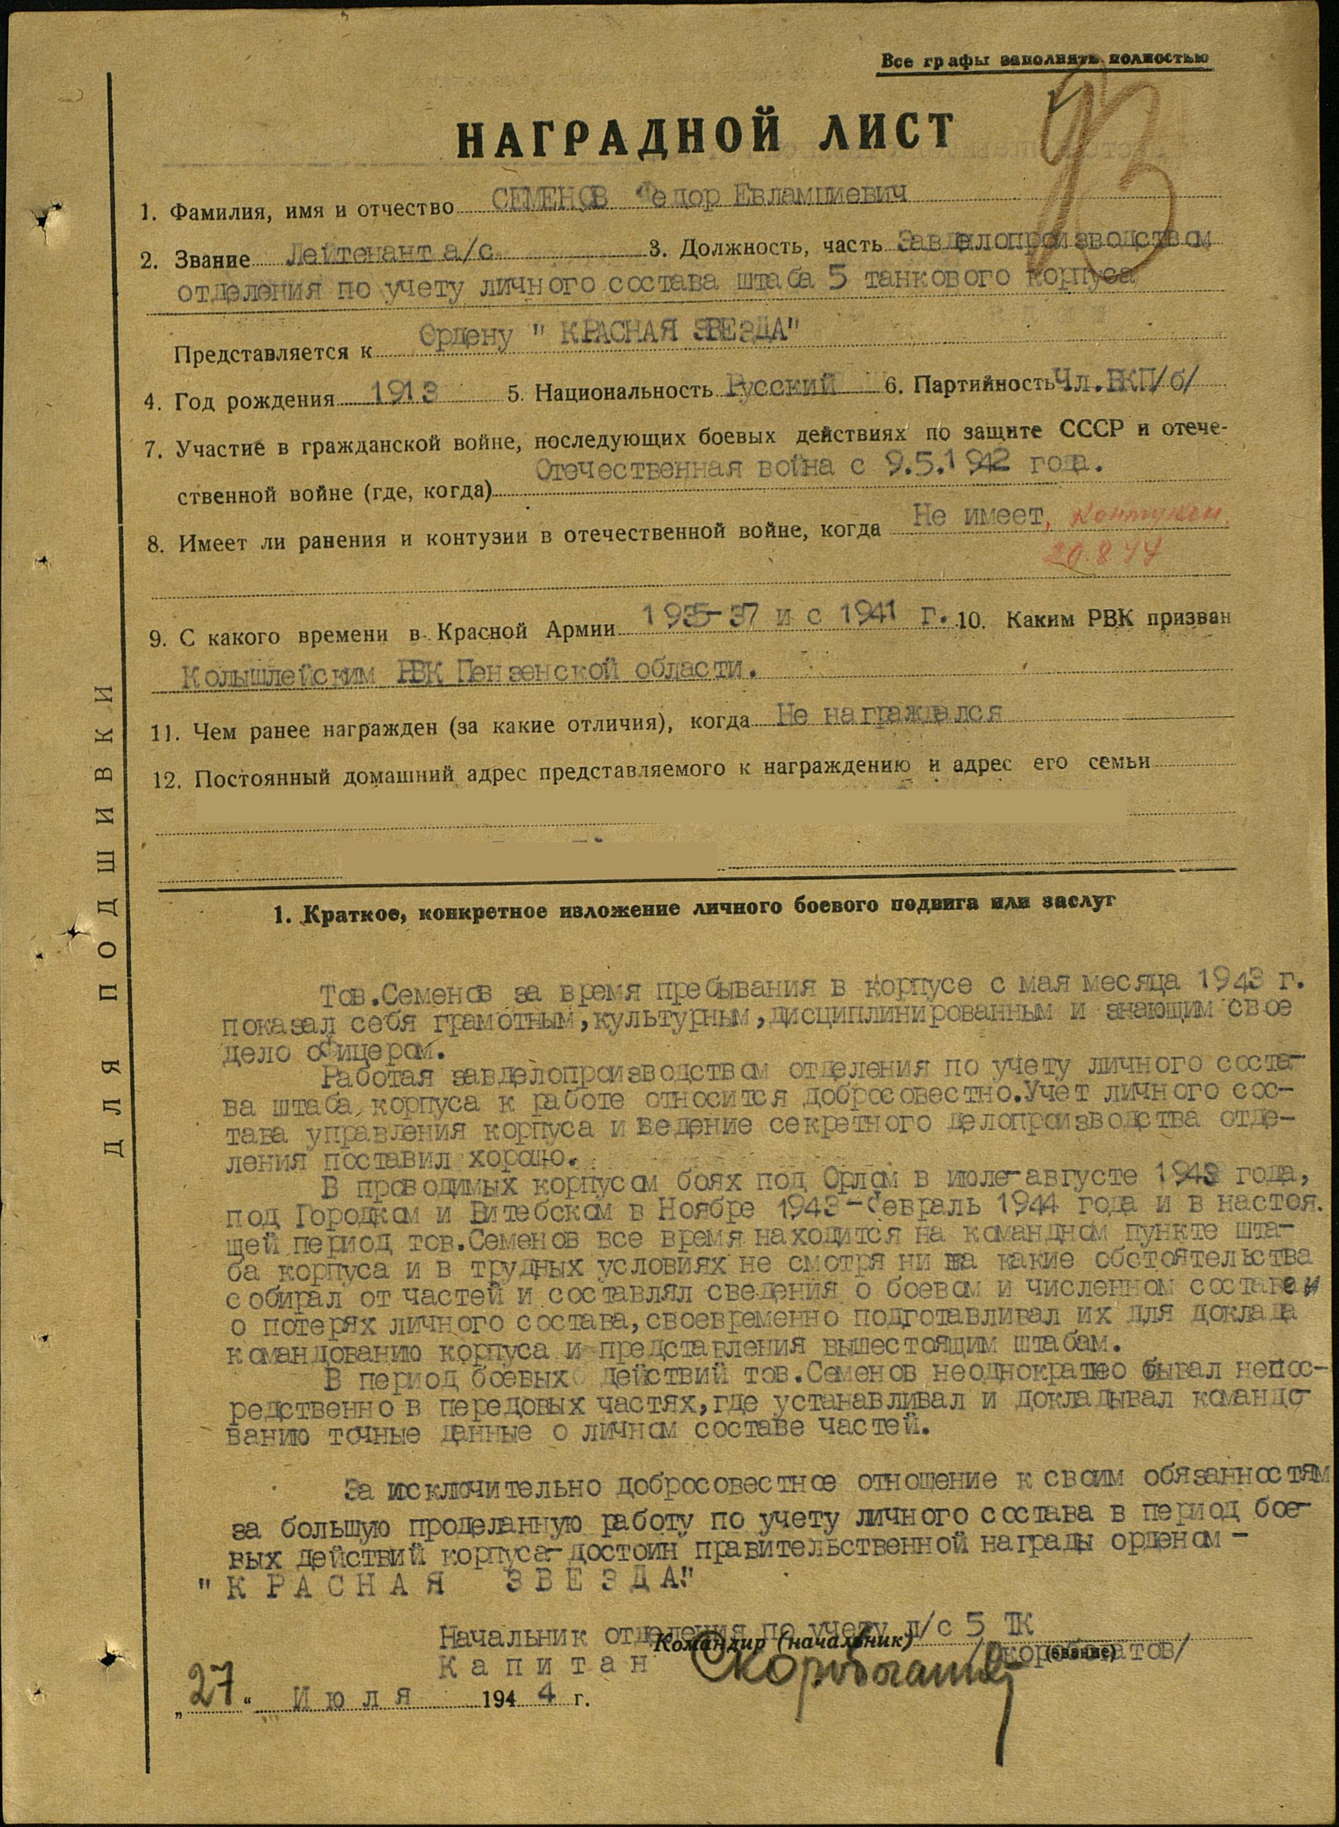

Подвиг: 